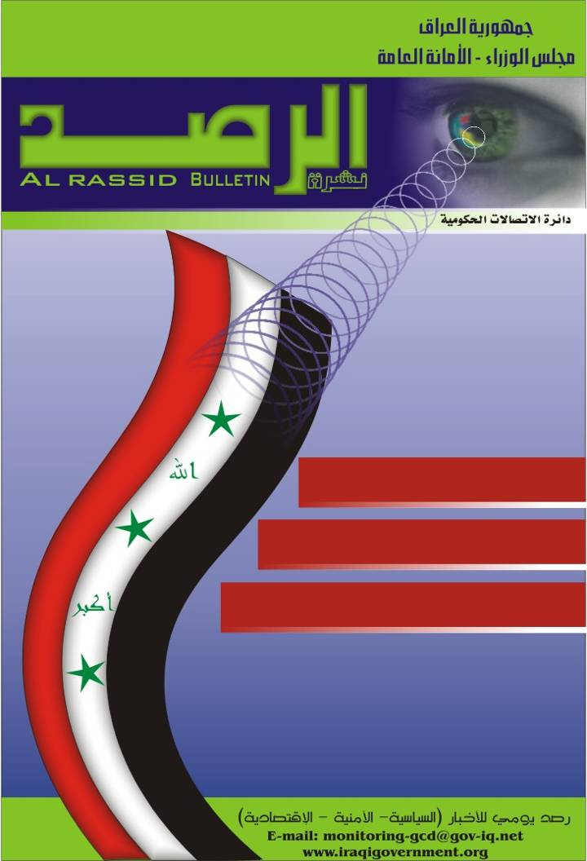
العدد 209 – الخميس – 19/5/2006
السيد مقتدى الصدر: جيش المهدي ليش ميليشيات ومستعدون للمساهمة في استتباب الامن
انباء عن نزول اكثر من 100 ارهابي في قضاء المقدادية بمحافظة ديالى لتنفيذ عمليات ارهابية
دمشق تقول ان واشنطن تستدفها لرفضها الحرب على العراق

الأربعاء, 29 يوليو, 2026 عناوين الصحف

 | 
وفدان من اليعقوبي والصدر لتطويق الازمة في البصرة | الخوف من الانفجارات واعمال العنف يهدد نفسية العراقيين
 | 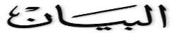
المالكي: استكمال تشكيلة حكومة الوحدة الوطنية العراقية | مجلس النواب يصوت على تشكيلة الحكومة السبت
 | 
دول الجوار تخطط لحرق الوطن .. والسفير الاميركي سقط في المستنقع | بحث اخر المستجدات التي شهدتها عملية تشكيل الحكومة والاوضاع العامة للبلاد
 | 
السبت.. منح الثقة البرلمانية للحكومة | المالكي: استكمال الحكومة.. واليوم آخر موعد لاعلانها
 | 
"التوافق" تلوح بالانسحاب..و"الفضيلة" يصوت بالضد | المالكي يعرض تشكيلة حكومته على مجلس النواب السبت .. والفضيلة لن يصوت لصالحها
 | 
الغموض يكتنف مجدداً اعلان تشكيل الحكومة | الرئيس مسعود البارزاني: نتمنى حل الملف النووي الايراني دبلوماسياً ويهم شعبنا الكردي الذي عانى من الاسلحة المحظورة ان تكون المنطقة خالية منها
 | 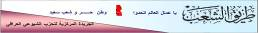
الرئيس طالباني يبدي تفاؤله بقرب اعلان حكومة الوحدة الوطنية | توقعات: الحكومة اليوم .. ومنح الثقة السبت

*ملاحظة: هذا التقرير لا يعبر عن وجهة نظر الحكومة بل ينقل أهم ما تتداوله وسائل الأعلام

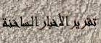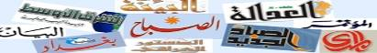
الأربعاء, 29 يوليو, 2026
(الشرق الاوسط)
ـ تفاقم أزمة الترحيل القسري للعوائل من محافظة البصرة جنوب العراق واليها ومن المحافظات الوسطى والغربية نتيجة تصاعد العنف الطائفي.

(الحياة)
ـ توتر شديد في الفلوجة بين أنصار تنظيم «القاعدة في بلاد الرافدين» بزعامة أبي مصعب الزرقاوي ومسلحين من «جيش محمد» و «ثورة العشرين».

(القدس العربي)
ـ حكومة اقليم كردستان تتهم القوات التركية بقصف منطقة داخل شمال العراق.

(القبس)
ـ 'القائمة العراقية' تطالب بوزارة خامسة و'التوافق' تلمح بالمقاطعة و'الفضيلة' بعدم التصويت.

(البيان الاماراتية)
ـ هيئة علماء المسلمين تهدد الأجهزة الحكومية وميليشيات الأحزاب بأنها ستضطر إلى "كشف المستور" مشيرة إلى أنها تملك بالصورة والصوت توجيه قياداتهم لهم بارتكاب عمليات القتل والتهجير.

(صوت العراق)
ـ وفدان من الشيخ اليعقوبي والسيد مقتدى الصدر لتطويق الأزمة في البصرة.
ـ السيد مقتدى الصدر: جيش المهدي ليس مليشيات ومستعدون للمساهمة في استتباب الأمن.

(الجزيرة)
ـ دمشق تقول ان واشنطن تستهدفها لرفضها الحرب على العراق.

(العالم)
ـ اللجنة الاولمبية العراقية: إختطاف 15 رياضيا عراقيا بالقرب من الرمادي أثناء عودتهم من الاردن.

(الفرات)
ـ أنباء عن نزول أكثر من 100 ارهابي في قضاء المقدادية بمحافظة ديالى لتنفيذ عمليات ارهابية.

(الحرة)
ـ اليابان تعلن استعدادها لنقل بضائع وافراد الامم المتحدة الى العراق.

(اصوات العراق)
ـ إحباط تفجير إرهابي وكشف شبكة تجسس في السليمانية.

‏
*ملاحظة: هذا التقرير لا يعبر عن وجهة نظر الحكومة بل ينقل أهم ما تتداوله وسائل الأعلام

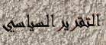
‏الأربعاء, 29 يوليو, 2026
(الحياة)
ـ حكومة المالكي تمثل أمام البرلمان السبت المقبل لنيل الثقة.
ـ عدنان الدليمي يحذر من التداعيات وعلاوي يرفض التهميش والمالكي يجدد تأكيده اختيار مستقلين للداخلية والدفاع.

(القدس العربي)
ـ مسؤول اميركي: محاكمة صدام تتوقف بحزيران والحكم يصدر في الصيف.

(السفير)
ـ محافظة الأنبار تطالب القوات الاميركية بمغادرة مدنها.

(القبس)
ـ محامي عراقي يتطوع للدفاع عن "ساجدة الريشاوي" انتحارية عمان .

(راديو دجلة)
ـ حميد مجيد موسى: القائمة العراقية لم تحسم حتى الان امر مشاركتها في الحكومة.
ـ صالح المطلك يضع شروطا للاشتراك في الحكومة المقبلة.
ـ بهاء الاعرجي النائب عن الائتلاف الموحد يعلن استكمال المالكي لتشكيل الحكومة.

(راديو سوا)
ـ توني بلير يرفض تحديد جدول زمني لانسحاب قواته من العراق.
ـ اليابان تسهم في مشروع المساعدة الإنسانية في العراق.
ـ مجلس الوزراء يوافق على استحداث دائرة جديدة لتطوير القطاع الخاص.

(صوت العراق)
ـ ﻿الرئيس طالباني يبدي تفاؤله بقرب اعلان حكومة الوحدة الوطنية خلال لقائه سماحة السيد عبدالعزيز الحكيم.

(ANN)
ـ واشنطن تبدي ارتياحها لخطوات تشكيل الحكومة العراقية .

(Reuters)
ـ وزير الدفاع الاميركي دونالد رامسفيلد: لا يمكن ان اقدم وعداً بان الولايات المتحدة سوف تسحب بعضاً من قواتها البالغ عددها 133 الفا من العراق.

AFP))
ـ الامين العام لمجلس التعاون الخليجي عبد الرحمن العطية يندد بعملية "الخطف الجبانة" التي تعرض لها دبلوماسي اماراتي في العراق مذكرا "بالجهود الانسانية" التي تبذلها الامارات في هذا البلد.

(الجيران)
ـ عدنان الدليمي يدعو خاطفي الدبلوماسي الاماراتي الى اطلاق سراحه فوراً.

(اصوات العراق)
ـ الاتحاد الاسلامي الكردستاني ينتقد عدم تعامل الائتلاف معه كقائمة مستقلة.

‏
*ملاحظة: هذا التقرير لا يعبر عن وجهة نظر الحكومة بل ينقل أهم ما تتداوله وسائل الأعلام

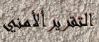
الأربعاء, 29 يوليو, 2026
(الشرق الاوسط)
ـ اختطاف القائم بالاعمال الاماراتي ومقتل سائقه في بغداد.
ـ 1200 اسرة سنية هاجرت البصرة مقابل 900 عائلة شيعية نزحت اليها.
ـ اميركا توصي جنودهافي العراق بالصبر.

(الصباح)
ـ اعتقال 23 مشتبها به وقتل ارهابي في مناطق مختلفة من العراق
ـ المحكمة الجنائية تصدر احكاما بالسجن المؤبد بحق12 متهما لثبوت تورطهم باعمال ارهابية.

(الصباح الجديد)
ـ استمرار الاشتباكات في البصرة واستهداف دوريات للشرطة في بغداد وديالى.
ـ تدمير ابراج للطاقة الكهربائية في العمارة.

(البيان)
ـ اعتقال عدد من الارهابيين في منطقة البياع وابو دشير.
ـ اطلاق سرح 418 معتقل من سجني بوكا وابي غريب.

(المدى)
ـ قوات الامن تطوق ساحة الخلاني وحافظ القاضي بحثا عن الدبلوماسي الاماراتي المختطف.
ـ اتهام ضباط حدوديين في ربيعة بتسهيل عبور المسلحين والسيارات المفخخة.

(المؤتمر)
ـ القبض على ارهابيين وامير مجموعة في النجف.
ـ قيادة شرطة النجف تفرض حضر التجوال في المدينة من الساعة الثانية عشرة ليلا وحتى الرابعة فجرا.

(الزمان)
ـ اشتباكات بين القوات الاميركيةومسلحين تصيب مدنيين بجروح في الموصل.
ـ استشهاد 4 مدنيين بنيران اميركية في في الاسحاقي.
ـ ملثمون يوزعون استمارات لاعادة الارتباط بحزب البعث المنحل في بغداد.
ـ متعددة الجنسيات تطلع الطالباني على اوضاع المعتقلين لديها.

(العدالة)
ـ مقتل ارهابي اثناء زرعه عبوة ناسفة في الموصل.

(المشرق)
ـمقتل سبعة اشخاص واصابة 13 اخرين بهجمات متفرقة في بغداد.
ـ مسلحون يفتحون النار على تجمع للعمال في حي الحامعة ويقتلون ثلاثة منهم.

(الاتحاد)
ـ العثور على جثث مدنيين في الموصل.

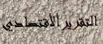
الأربعاء, 29 يوليو, 2026
(راديو دجلة)
ـ تنفيذ عدد من أعمال التأهيل والصيانة للمجاري في مناطق أطراف بغداد.
ـ تعيين (100) من خريجي المعاهد النفطية للعام الدراسي (2003 - 2004).
ـ استراليا تخفض 80% من ديون العراق.

(صوت العراق)
ـ البنك الدولي يعزّز وجوده في العراق.

(المؤتمر)
ـ انجاز 30% من الطابق الثاني للروضة الحسينية خلال الاشهر الاربعة عشر القادمة.
ـ مدير بلديات محافظة بغداد: تخصيص (25) مليار دينار للطرق والمنتزهات.

(بغداد)
ـ المصادقة على تنفيذ(86) مشروعاً في البصرة.

(المدى)
ـ بكلفة تجاوزت المليار دينار افتتاح مشروع تبطين نهر الرشيدية في كربلاء.

(البيان)
ـ توزيع 400 حصة غذائية على العوائل المتواجدة في منطقة عامرية الفلوجة.
ـ وزارة المالية تضع برنامجاً لتسوية ديونها مع القطاع الخاص الخارجي.

(الزمان)
ـ الشركة العامة لصناعة الادوية والمستلزمات الطبية في نينوى تحقق زيادة في الانتاج بنسبة 108%.
ـ وزارة العمل: زيادة 40% في رواتب حراس المنشآت.

(الصباح الجديد)
ـ سوء الاجراءات الادارية يلغي عقداً لتشييد مستشفى في الناصرية.

(العدالة)
ـ شركة آشور العامة للمقاولات الانشائية التابعة لوزارة الاعمار تنفذ العديد من المشاريع الخدمية ضمن برنامج خطة الاعمار لعام 2006.

(الاتحاد)
ـ ترميم تسع مدارس بكلفة 108 الاف دولار في الديوانية.

(الدعوة)
ـ مصدر في مديرية توزيع كهرباء الديوانية: نصب ست محطات لتغذية المنطقة الصناعية.
*ملاحظة: هذا التقرير لا يعبر عن وجهة نظر الحكومة بل ينقل أهم ما تتداوله وسائل الأعلام

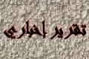
الأربعاء, 29 يوليو, 2026
(لمالكي يقدم حكومته للبرلمان..السبت...........................الرأي الاردنية)

اكد الشيخ خالد العطية النائب الاول لرئيس مجلس النواب العراقي امس ان رئيس الوزراء المكلف نوري المالكي سيعرض يوم السبت المقبل تشكيلة حكومته على مجلس النواب من اجل منح الثقة. وقال العطية قرر رئيس الوزراء المكلف نوري المالكي عرض تشكيلة حكومته الجديدة على مجلس النواب عند الساعة 11.00 من يوم السبت المقبل من اجل منح الثقة. وكان المالكي تعهد في 25 نيسان بتشكيل الحكومة الجديدة خلال 15 يوما لكن مساعيه واجهت مشاكل خصوصا فيما يتعلق باختيار مرشحين لمناصب الداخلية والدفاع. وعقد النواب العراقيون امس جلسة مغلقة الا انه لم يتم الكشف عن تشكيلة الحكومة كاملة. ولا يزال امام المالكي الذي عين رئيسا للوزراء الشهر الماضي لانهاء الازمة حول بقاء ابراهيم الجعفري، رئيس الوزراء السابق في منصبه، حتى 22 من ايار للانتهاء من تشكيل الحكومة.واكد المالكي امس ان حقيبتي الداخلية والدفاع ستذهبان لشخصين مستقلين من خارج قائمتي الائتلاف العراقي الموحد (الشيعية) وجبهة التوافق العراقية (السنية). وقال بيان صادر من مكتب المالكي ان رئيس الوزراء المكلف نوري المالكي جدد تأكيده على ضرورة تسليم حقيبتي الدفاع والداخلية إلى شخصيتين تتمتعان بالإستقلالية والوطنية وأن لا يكونا محسوبين على أي حزب أو كتلة سياسية. ونفى المالكي المعلومات التي أشارت إلى إعطاء حقيبة وزارة الدفاع إلى جبهة التوافق وحقيبة وزارة الداخليه إلى الإئتلاف العراقي الموحد مشددا على أهمية حيادية هاتين الوزارتين. وجاء اعلان نية المالكي تقديم حكومته يوم السبت رغم ان العقبات ازدادت امامه مع مطالبة القائمة الوطنية العراقية بزعامة رئيس الوزراء السابق اياد علاوي بوزارة خامسة فيما اكد حزب الفضيلة الاسلامي انه سيصوت ضد الحكومة عندما تعرض على مجلس النواب. واكد بهاء الاعرجي عضو الائتلاف الشيعي ان قائمة علاوي طالبت بالحصول على وزارة خامسة في تشكلية الحكومة الجديدة والا فأنها هددت بالانسحاب. من جانبه، اكد عزت الشاهبندر عضو القائمة العراقية انها طالبت بعدد ونوع محدد من الوزارات واذا لم يأخذ الاخوان في الائتلاف العراقي الموحد بنظر الاعتبار مطالبنا فسيكون موقفنا هو الانسحاب من تشكيلة الحكومة. واعلن حزب الفضيلة الجمعة انسحابه من المشاورات الجارية من اجل تشكيل الحكومة ورجحت مصادر قريبة من المشاورات ان يكون سبب الانسحاب عدم حصول الحزب على حقيبة وزارة النفط. من جهته قال عضو جبهة التوافق العراقية السنية وعضو البرلمان العراقي حسين الفلوجي امس ان جبهة التوافق وفي ضوء التطورات الاخيرة التي تشهدها عملية تشكيل الحكومة العراقية تتجه الى احتمال تعليق مشاركتها في الحكومة المقبلة. واضاف الفلوجي ان امتعاضا شديدا يسود الان بين اعضاء جبهة التوافق العراقية بسبب الالية التي الت اليها عملية تشكيل الحكومة الحالية. واضاف الفوجي ان المناصب الوزارية التي اسندت الى قائمة التوافق العراقية حتى الان لاتتناسب ابدا والحجم الحقيقي للقائمة ولا ترقي الى حجم التضحيات التي قدمتها القائمة. وتاتي تصريحات الفلوجي بعد تصريحات سابقة لعضو الجبهة والناطق الرسمي لها ظافر العاني حذر فيها من حدوث تداعيات على الساحة العراقية وبما يؤثر سلبا على الحالة الامنية والوضع الاجتماعي العراقي بسبب الالية المتبعة في عملية تشكيل الحكومة. وكشف الفلوجي ان عدد الوزارات التي اوكلت الى الجبهة هي اربعة من ضمنها وزارة التخطيط ووزارة الدولة للشؤون الخارجية وهي وزارة مستحدثة ووزارة التعليم العالي.

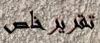
الخميس 18/5/2006
(الوقت سلاح حاسم في حرب العراق .. ونصيحة أميركا لجنودها: أصبروا)..........(الشرق الاوسط)
تواجه القوات الأميركية المتورطة في حرب لا يمكن كسبها بالقوة العسكرية وحدها في العراق سلاحا، يبدو انه يرجح كفة المقاتلين، ألا وهو الوقت. دخلت الحرب عامها الرابع والتأييد الشعبي يضعف، فاستطلاعات رأي اجريت في مايو (ايار) الحالي تشير الى ان أغلبية الأميركيين يعتقدون أن غزو العراق كان خطأ وأن الامور تسير بشكل سيئ هناك. ولا يبشر استياء الرأي العام باحتمالات التغلب على قتال قال وزير الدفاع دونالد رامسفيلد انه قد يمتد لعقد آخر. ويقول ضباط بالجيش وخبراء يعكفون على وضع مسودة دليل ارشادي جديد لمقاومة المقاتلين للقوات البرية الأميركية وقوات مشاة البحرية ان الصبر من العناصر المهمة لكسب الحرب على عدو من النوع الذي تواجهه الولايات المتحدة في العراق.
وتقول المسودة التي دخلت الان مرحلة المراجعة ومن المتوقع أن تصدر في الصيف «ان جهود (التصدي للتمرد) تتطلب ارادة سياسية ثابتة والكثير من الصبر... المقاتل يكون هو المنتصر اذا لم يهزم، في حين ان المتصدي له يكون الخاسر اذا لم ينتصر. المقاتلون يقويهم الاعتقاد السائد بأن خسائر قليلة في الارواح بين صفوف الأميركيين أو سنوات قليلة (من القتال) ستجعلهم يتخلون (عن الجهود)».
والتاريخ العسكري يظهر ان حملات المقاتلين السابقة في اجزاء اخرى من العالم استغرقت ما بين خمسة اعوام و15 عاما. والدليل وهو أول اصدار جديد للقوات البرية منذ 20 عاما ولمشاة البحرية منذ 25 عاما تجري صياغته على خلفية ما يصفه الجيش بانه أعمق تحول له منذ نصف قرن وهو برنامج مكثف لتغيير ما رسخ في الاذهان بعيدا عن أسلوب الحرب المعتمدة على الحرب بين جيش وجيش الى نوع الصراع غير النظامي الذي تواجهه الولايات المتحدة في العراق وافغانستان.
وأعلنت وزارة الدفاع الأميركية (البنتاغون) في تغير أساسي لسياستها ان اقرار النظام والأمن واستئناف الخدمات الضرورية والوفاء بالاحتياجات الانسانية للشعب في بلد مقهور «هو جوهر مهمة الجيش الأميركي». وبكلمات أخرى فان الجنود الأميركيين يجب ان يكونوا مستعدين للقتال بقدر استعدادهم لصنع السلام. وقال ضابط من القوات الخاصة عاد لتوه من العراق، طلب عدم نشر اسمه، «لا يمكن القيام بأي من هذا بسرعة... لا يسعنا سوى أن نأمل ان يكون لدينا ما يكفي من الوقت للقيام به. ما يحدث في العراق الان معقد بدرجة رهيبة... عناصر دولة مهزومة ومقاومة وارهاب».
وفي صراعات سابقة كانت الولايات المتحدة عادة ما تفتقر لـ«الصبر الى آخر المدى» الموصوف في الدليل الجديد فيما يرجع أساسا الى ضغوط من الرأي العام المطالب بانتصارات حاسمة وسريعة. ففي فيتنام وكوريا كان التأييد الشعبي كبيرا في اول عامين ثم تراجع باطراد مع ادراك عدم احراز تقدم سريع.
وفي دراسة حديثة نشرها معهد الدراسات الاستراتيجية بالكلية العسكرية التابعة للجيش اشار الباحث كولين جراي الى أن «الزمن سلاح والتركيبة الذهنية المطلوبة لقتال عدو يعتمد على سياسة النفس الطويل ليست هي التركيبة الذهنية الموجودة بشكل طبيعي لدى الجنود الأميركيين أو الرأي العام الأميركي»، وأضاف «شن حرب مطولة ليس من أفضليات جيشنا أو تركيبنا الثقافي» ويصعب تفسيره او الدفاع عنه أمام رأي عام متشكك ويفتقر للصبر. الشكوك، ونفاد الصبر الذي تظهره استطلاعات الرأي، ترجع الى الزيادة المطردة في الخسائر في الارواح التي بلغت نحو 2500 قتيل والاعتقاد بأن الولايات المتحدة تورطت في مستنقع العراق واستدرجت الى دوامة عنف طائفي بين الفصائل العراقية التي لم تتمكن من تشكيل حكومة فعالة. واحجمت الحكومة الأميركية عن وضع تقديرات لكم من الوقت سيستمر القتال في العراق منذ ان قال رامسفيلد في يونيو (حزيران) الماضي «انه قد يستمر لاي عدد من السنوات. المقاتلون يمكنهم الاستمرار خمس او ست او عشر سنوات او 12 سنة».

ويقدر اندرو كريبينيفيتش الضابط المتقاعد والاستاذ بجامعة جورج ميسون ان هزيمة المقاتلين في العراق قد تستغرق عشر سنوات على الاقل وتكلف مئات المليارات من الدولارات وأعدادا أكبر من القتلى. وتساءل في مقال في مجلة «فورين افيرز»: «هل الشعب الأميركي والجيش الأميركي مستعد لدفع هذا الثمن».
وجرت مناقشة عنصر الوقت الحاسم في ندوة في الفترة الاخيرة في واشنطن ضمت ضباطا واكاديميين. وبحثوا الحاجة الى الصبر والتجاذب بين الرغبة التقليدية لدى الجيش في تحقيق نتائج سريعة وضرورة الفهم الكامل للبيئة قبل العمل. ولإلقاء الضوء على المفهوم المختلف لعنصر الزمن في الثقافات المختلفة اشار احد المشاركين الى قول مأثور نسبه لحركة طالبان في افغانستان حيث تقاتل الولايات المتحدة منذ خمس سنوات في حين يزداد المقاتلون قوة يفيد «الأميركيون لديهم ساعات اليد لكن نحن لدينا الوقت».

*ملاحظة: إن هذا التقرير لا يعبر عن وجهة نظر الحكومة بل ينقل أهم ما تتداوله وسائل الأعلام

